- 麦玉轮作垄膜沟播节水增产减排
综合调控技术

摘要：针对麦玉轮作区不合理的灌水施氮导致产量不稳、水氮利用效率较低和温室气体排放量大的问题，麦玉轮作垄膜沟播节水增产减排综合调控技术集成了农田覆盖、关键水补灌、缓释氮肥减施、田块优化和灌水参数优化等农田技术措施，即采用垄膜沟播种植技术+在小麦/玉米拔节期和灌浆期补灌（平水年补灌30 mm、干旱年补灌60mm、湿润年可不补灌）+基施180 kg N/公顷的缓释尿素，与当地常规灌溉施肥模式相比，可增产80~100 kg/亩，作物水分利用效率和氮肥利用效率均提高15%~25%，温室气体（CO₂和N₂O）排放总量降低8%以上。近年来该技术在陕西省交口抽渭灌区、陕西省泾惠渠灌区、三原和杨凌等地累计推广应用5万余亩。以该技术为核心的成果入选2025年度陕西省农业主推技术、2025年度《种植业技术推广服务指导目录》和2022年度水利先进实用技术重点推广指导目录，获2022年度高等学校科学研究优秀成果奖科技进步二等奖、2021年度陕西省农业技术推广成果奖二等奖、2021年度陕西省自然科学二等奖和2021年度全国农业节水科技奖二等奖。
一、技术概述
（一）背景情况（研发推广背景、解决的主要问题等）
研发推广背景：小麦和玉米是我国主要的粮食作物，小麦和玉米常年种植面积分别在2400万公顷和4200万公顷左右，小麦/玉米高产稳产对于保障国家粮食安全至关重要。但在麦玉轮作种植区，不合理的灌溉施肥导致水肥资源浪费严重、水肥利用效率低和温室气体大量排放等问题；另外，近年来气候变化等原因也导致麦玉产量不稳的问题。因此，亟需综合各项农业措施（包括田块优化、灌溉、施肥和覆膜栽培技术等），确定麦玉轮作节水增产减排的综合调控技术。
解决的主要问题：①麦玉轮作农田由于畦（沟）长度过长导致的灌溉水深层渗漏严重、灌溉水资源浪费严重、灌水质量差等问题；②过量灌溉施氮造成的温室气体大量排放和资源利用效率低等问题；③气候变化等原因导致的作物产量低且不稳的问题。通过有效解决以上问题，一定程度上可保障国家粮食安全，助力实现农业节水和“双碳”目标。
（二）推广应用情况（近3年推广应用区域、规模，与国家农技推广机构合作开展试验示范推广情况）
近3年，与全国农业技术推广服务中心在陕西省泾惠渠灌区、陕西省交口抽渭灌区、杨凌和三原等地合作开展试验示范推广，累计推广应用5万余亩，累计培训农户3000余人。
（三）技术效果（增加产量、节约成本、提升品质、提高效益、保护耕地与生态环保等情况）
麦玉轮作垄膜沟播节水增产减排综合调控技术每年灌溉费用减少约60~100元/亩，肥料费用降低100元/亩，使用地膜费用增加约50元/亩。小麦、玉米单茬分别增产90~110 kg/亩（增产15%以上），按2.0元/kg计，每年产量增加效益约为360~440元/亩。因此，使用该技术每年效益可增加470~590元/亩。另外，作物水分利用效率和氮肥利用效率提高15%~25%，温室气体（CO₂和N₂O）排放总量降低8%以上。
（四）入选和获奖情况（以该技术为核心的成果入选农业主推技术、重大引领性技术情况以及获得科技奖励情况；申报单位近3年入选主推技术及推广应用情况。）
以“麦玉轮作垄膜沟播节水增产减排综合调控技术”为核心的成果入选2025年度陕西省农业主推技术、2025年度《种植业技术推广服务指导目录》和2022年度水利先进实用技术重点推广指导目录，获2022年度高等学校科学研究优秀成果奖科技进步二等奖、2021年度陕西省农业技术推广成果奖二等奖、2021年度陕西省自然科学二等奖和2021年度全国农业节水科技奖二等奖。
申报单位西北农林科技大学近3年入选农业农村部农业重大引领性技术和农业主推技术10余项。如2024年，“旱地绿色智慧集雨补灌技术”入选农业农村部农业重大引领性技术，小麦品种“西农511”、苹果“秦脆”入选农业主导品种，“北方地区舍饲肉羊高效繁育技术”、“旱作农田拦提蓄补‘四位一体’集雨补灌技术”入选农业主推技术。另外，入选陕西省农业主推技术20余项。农业主推技术累计推广应用千万余亩。
二、技术要点（核心技术及其配套技术的主要内容）
（一）田块优化技术
考虑当地土壤质地类型、畦田特点以及灌水用工成本等因素，建议当地较优田块长度控制在70~100 m，田块宽度为2~4 m，适宜的田面坡度为0.002~0.005。
（二）垄膜沟播种植技术
为提高降水利用效率，冬小麦/夏玉米均采用垄膜沟播种植技术，垄宽均为40 cm、垄高20 cm，沟宽60 cm。地膜采用厚度为0.010 mm的聚乙烯塑料地膜，垄覆膜、沟不覆膜。覆一次地膜冬小麦和夏玉米两茬使用；第二茬收获后，机械或人工回收残膜。
冬小麦采用“小偃22”等当地常用高产品种，沟内种植，行距15 cm（一沟4行），播种量为12.5 kg/亩。
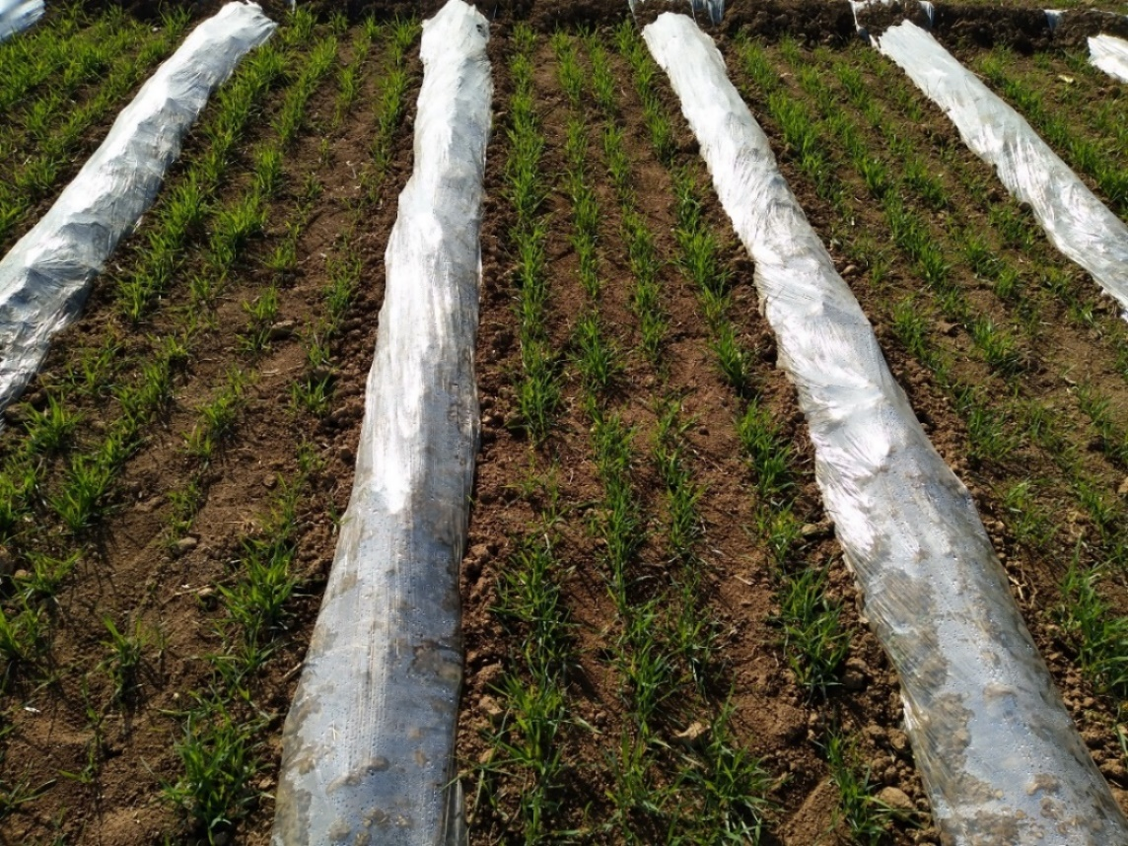
图1 小麦垄沟覆膜种植模式（苗期）
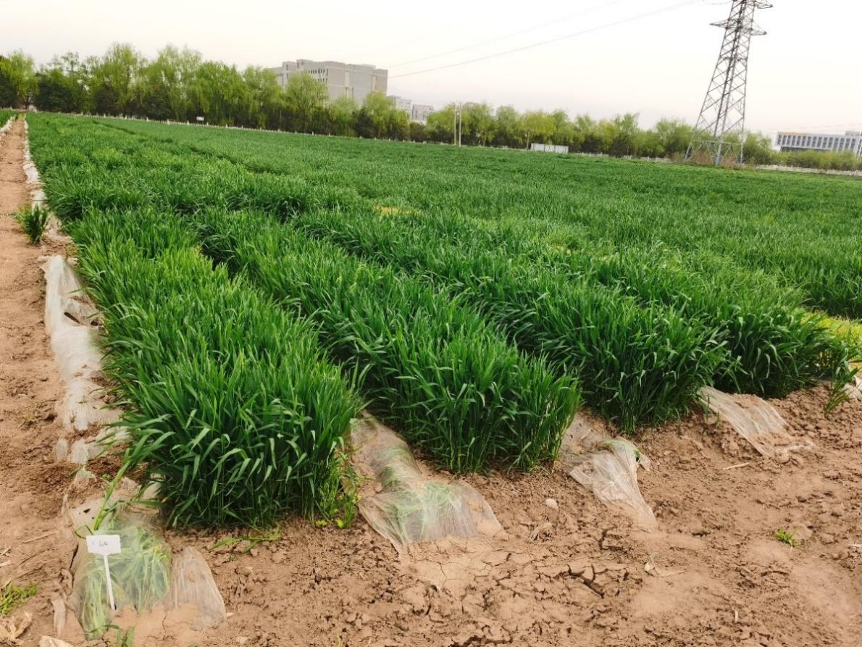
图2 小麦垄沟覆膜种植模式（拔节期）
夏玉米采用“郑单958”等当地常用高产品种，沟内宽窄行种植（一沟2行），宽行60 cm、窄行40 cm，株距30 cm，种植密度6.67万株/公顷。
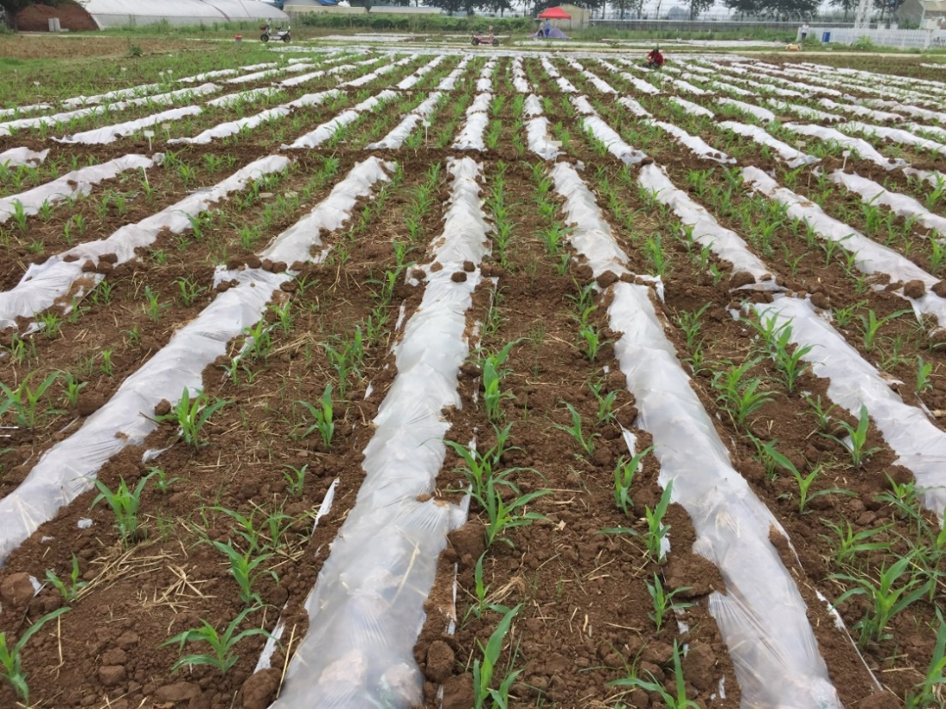
图3 玉米垄沟覆膜种植模式（苗期）
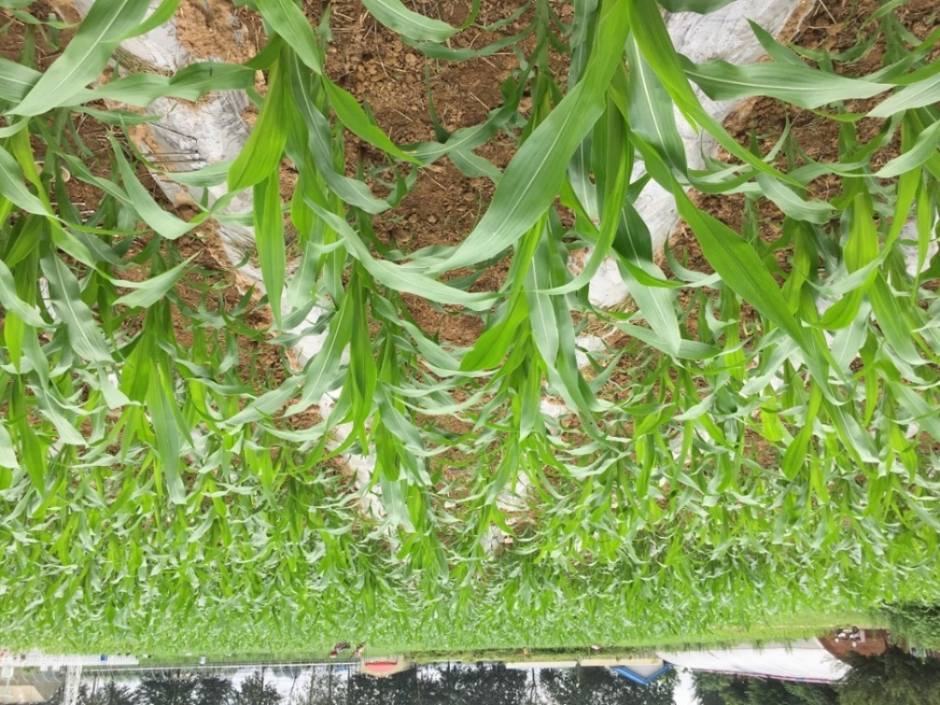
图4 玉米垄沟覆膜种植模式（拔节期）
（三）施肥技术
氮肥选用缓释尿素，在小麦/玉米播种前，基施180 kg N/公顷的缓释尿素、120 kg P₂O₅/公顷的过磷酸钙和100 kg K₂O/公顷的硫酸钾（相比当地传统尿素施氮量，可减施氮肥60~100 kg N/公顷）。
（四）灌水技术
采用当地常规的地面灌溉技术，冬小麦拔节期、灌浆期入畦单宽流量应控制在13.5~15.0 L s⁻¹ m⁻¹之间，改水成数在6~7成之间。夏玉米生长期内，由于土壤入渗参数及田面综合糙率系数变化不大，因此建议夏玉米生长期内灌水应控制入沟单宽流量在13.5~14.0 L s⁻¹ m⁻¹之间，改水成数在6.5~7.0之间。
在小麦/玉米拔节期和灌浆期进行补灌，补灌量根据降雨年型，平水年补灌30 mm、干旱年补灌60 mm、湿润年不补灌。
三、适宜区域（适宜推广应用的主要区域）
本技术适用于汾渭平原、华北平原等冬小麦/夏玉米轮作区，也可推广应用于西北春小麦和春玉米种植区。
四、注意事项（在推广应用过程中需特别注意的环节）
应根据降雨年型调整小麦/玉米拔节期和灌浆期补灌量（平水年补灌30 mm、干旱年补灌60 mm、湿润年不补灌），减少水资源浪费，提高灌溉水利用效率。
五、技术依托单位（须列入参与推广的各级国家农业技术推广机构）
1. 西北农林科技大学
联系地址：陕西省杨凌区邰城路3号
邮政编码：712100
联 系 人：谷晓博、孙世坤、蔡焕杰
联系电话：18682965189
电子邮箱：guxiaobo@nwafu.edu.cn
2. 全国农业技术推广服务中心
联系地址：北京市朝阳区麦子店街20-718
邮政编码：100125
联 系 人：钟永红、陈广锋
联系电话：010-59194092
电子邮箱：water@agri.gov.cn

